- 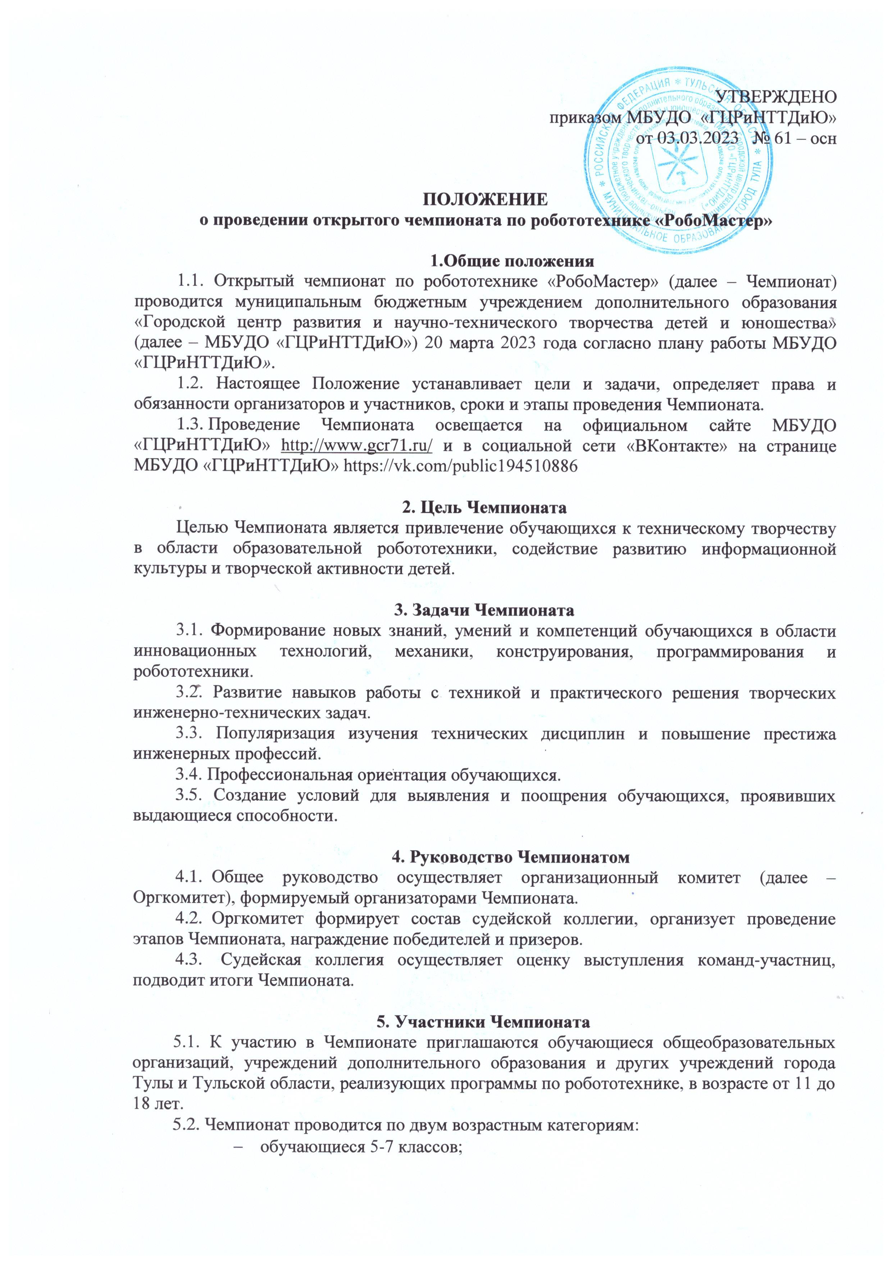
- обучающиеся 8-11 классов.
5.3. В Чемпионате принимают участие команды, состоящие из двух участников в каждой возрастной категории.
5.4. Каждая команда принимает участие в двух этапах Чемпионата:
- «Следование по линии» и «Кегельринг-КВАДРО» – обучающиеся 5-7 классов;
- «Траектория-ПРОФИ» и «РобоСумо» – обучающиеся 8-11 классов.
5.5. С описанием заданий и условиями участия можно ознакомиться в регламентах (Приложение 4-8) для каждого этапа Чемпионата.
5.6. Количество команд от образовательного учреждения не ограничено.
5.7. Индивидуальное участие не допускается.

- Порядок организации и проведения Чемпионата
6.1. Чемпионат проводится 20 марта 2023 года в МБУДО «Городской центр развития и научно-технического творчества детей и юношества» (г. Тула, ул. Пузакова, д. 48; проезд: троллейбус № 1, автобусы № 21 и 24, маршрутное такси № 65 до остановки «Улица Заварная»).
Регистрация участников с 13.30 до 13.55. Начало Соревнований в 14.00.
6.2. Предварительные заявки принимаются (Приложение 1) в формате Microsoft Word на электронную почту: gcrt.konkurs@tularegion.org 16 марта 2023 года.
В теме письма необходимо указать название конкурсного мероприятия – «РобоМастер».
6.3. Для участия в мероприятии НЕОБХОДИМО подать заявку на сайте «Региональный навигатор дополнительного образования детей Тульской области» в разделе «Мероприятия». Ссылка на календарь мероприятий – https://dopobr.tularegion.ru/activity/1912/?date=2023-03-20
После выбора интересующей даты пользователь сайта нажимает на нее и раскрывает «каталог мероприятий», которые в эту дату проводятся.
Далее нужно нажать «Подробнее», чтобы открыть карточку мероприятия «Чемпионат «РобоМастер».
Затем пользователю сайта следует нажать на клавишу «Записаться».
Запись на Чемпионат на сайте Навигатора будет доступна до 20 марта 2023 года.
6.4. В случае регистрации большого количества заявок на участие организационный комитет оставляет за собой право назначить дополнительный день проведения Чемпионата.
6.5. При регистрации, в день проведения Чемпионата, команда предоставляет в Оргкомитет:
- заявку на участие в Чемпионате с подписью руководителя образовательного учреждения (Приложение 1);
- согласие на обработку персональных данных (Приложение 2, 3).
6.6. Чемпионат проводится в два этапа в каждой возрастной категории:
- соревнование «Следование по линии» - для обучающихся 5-7 классов (Приложение 4);
- соревнование «Кегельринг - КВАДРО» - для обучающихся 5-7 классов (Приложение 5);
- соревнование «Траектория - ПРОФИ» - для обучающихся 8-11 классов (Приложение 6);
- соревнование «РобоСумо» - для обучающихся 8-11 классов (Приложение 7).
6.7. Для участия в Чемпионате каждая команда должна иметь необходимые материалы и оборудование: ноутбук, конструкторы ЛЕГО или FischerTechnic, подходящие для сборки программируемого робота без применения пайки, запас необходимых деталей и компонентов, инструменты, запасные источники питания.
6.8. В зоне проведения этапов Чемпионата разрешается находиться только участникам команд, членам оргкомитета и судьям.
6.9. Команда дисквалифицируется в случае вмешательства в работу робота без разрешения судьи.
6.10. Команда дисквалифицируется в случае использования дистанционного управления роботом при помощи пульта или другого устройства во время проведения этапов Чемпионата.
6.11. Запрещается создание помех для датчиков робота-соперника и его электронных компонентов.
6.12. Запрещается использовать конструкции, которые могут причинить ущерб рингу или полю.
6.13. За неэтичное поведение и нарушение дисциплины команда дисквалифицируется.
6.14. Дополнительная информация по телефону 8(4872)47-16-29, педагог-организатор Гончарова Наталья Александровна.

7. Судейство Чемпионата
7.1. Контроль и подведение итогов осуществляется судейской коллегией.
7.2. Судьи обладают всеми полномочиями на протяжении Чемпионата, все участники должны подчиняться их решениям.
7.3. Судейская коллегия оставляет за собой право вносить в правила соревнований изменения, если эти изменения не дают преимуществ одной из команд.
7.4. Дополнительные попытки выполнения задания могут быть даны команде по решению судьи в случае, когда робот не смог закончить этап из-за постороннего вмешательства, либо когда неисправность возникла по причине плохого состояния ринга или трассы.
7.5. Команда имеет право обжаловать решение судьи в Оргкомитете не позднее начала выполнения задания следующей командой.

- Подведение итогов Чемпионата
8.1. Победители (1 место) и призеры (2, 3 места) определяются на каждом этапе Чемпионата.
8.2. Команда-победитель (1 место) и команды-призеры (2, 3 места) Чемпионата определяются по сумме набранных баллов двух этапов в каждой возрастной категории.
8.3. Победители и призеры Чемпионата награждаются дипломами МБУДО «ГЦРиНТТДиЮ».
8.4. Остальные команды получают дипломы участников Чемпионата.
8.5. Педагоги, подготовившие победителей и призеров Чемпионата, награждаются благодарственными письмами.
8.6. Список победителей и призёров будет размещен на официальном сайте МБУДО «ГЦРиНТТДиЮ» http://www.gcr71.ru/ и в социальной сети «ВКонтакте» на странице МБУДО «ГЦРиНТТДиЮ» https://vk.com/public194510886 21 марта 2023 года.
8.7. Организаторы Чемпионата предоставляют возможность заинтересованным лицам учреждать специальные призы и осуществлять награждение.

Приложение 1
к Положению о проведении открытого
чемпионата по робототехнике «РобоМастер»

ЗАЯВКА
на участие в открытом чемпионате
по робототехнике «РобоМастер»

Образовательное учреждение (полностью)________________________________________
___________________________________________________________________________

№ | Название команды | Ф.И. членов команды (полностью и разборчиво) | Класс, возраст | Ф.И.О. (полностью), должность руководителя команды (педагога) | Контактный телефон,  e-mail участника и руководителя
1 | «Ракета» | Иванов Петр | 5 А класс,  11 лет | Карпачева Ольга Дмитриевна,  учитель математики | ХХ-ХХ-ХХ  Ruvj@tularegion.ru (обучающийся)  Ruvj@tularegion.ru (учитель)
 |  | Сидоров Вячеслав | 5 А класс,  11 лет

Директор ОУ ______________ _____________________________
(подпись) (Ф.И.О.)

МП

Приложение 2
к Положению о проведении открытого
чемпионата по робототехнике «РобоМастер»

СОГЛАСИЕ
родителей (законных представителей) на обработку персональных данных обучающихся - участников открытого чемпионата по робототехнике «РобоМастер»

Я,___________________________________________________________________________
(фамилия, имя, отчество родителя (законного представителя) обучающегося
проживающий по адресу: ________________________________________________ ________________________________________, паспорт серии _______________________ номер_____________, выдан _____________________________________________________
(указать орган, которым выдан паспорт)
_____________________________________________ «___» _______ _____ года
в соответствии с требованиями ст. 9 Федерального закона РФ от 27 июля 2006 № 152-ФЗ «О персональных данных», с целью участия в открытом чемпионате по робототехнике «РобоМастер» даю согласие муниципальному бюджетному учреждению дополнительного образования «Городской центр развития и научно-технического творчества детей и юношества» (далее - Оператор), адрес регистрации: 300041, Россия, г. Тула, ул. Революции, 2, фактический адрес: 300041, Россия, г. Тула, ул. Пузакова, 48 на обработку персональных данных моего(ей) несовершеннолетнего(ей) сына (дочери):_____________________________________________________________________,
(фамилия, имя, отчество участника полностью)
проживающего по адресу: ______________________________________________________
(адрес)
_____________________________________________________________________________ (номер свидетельства о рождении)
_____________________________________________________________________________________________
(сведения о дате выдачи и выдавшем его органе)
а именно: фамилию, имя ребенка, данные свидетельства о рождении, наименование образовательного учреждения, в котором обучается ребенок, класс, возраст, адрес места жительства, номер контактного телефона или сведения о других способах связи.
Перечень действий с персональными данными: сбор, запись, проведение фото- и видеосъемки ребенка во время проведения мероприятия и использование изображений при наполнении информационных ресурсов, систематизация, накопление, хранение, уточнение (обновление, изменение), использование, распространение (в том числе передачу), обезличивание, блокирование, передача в управление образования администрации города Тулы, адрес регистрации: 300041, г. Тула, ул. Дзержинского/Советская, д. 15-17/73, фактический адрес: 300041, г. Тула, ул. Дзержинского/Советская, д. 15-17/73. Уничтожение персональных данных производится Оператором в рамках исполнения действующего законодательства Российской Федерации.
Общее описание используемых способов обработки персональных данных: смешанная обработка, с передачей по внутренней сети указанных операторов персональных данных, с передачей по сети Интернет.
Настоящее согласие действует со дня подписания до дня отзыва
в письменной форме. Согласие на обработку персональных данных может быть отозвано субъектом персональных данных в любой момент на основании письменного заявления, поданного на адрес МБУДО «ГЦРиНТТДиЮ» (г. Тула, ул. Революции, д.2).
_________ | ___________________________________ | ____________
(Дата, месяц и год заполнения) | (Фамилия, инициалы родителя (законного представителя) несовершеннолетнего гражданина | (Подпись)
Приложение 3
к Положению о проведении открытого
чемпионата по робототехнике «РобоМастер»

СОГЛАСИЕ
на обработку персональных данных обучающихся - участников открытого
чемпионата по робототехнике «РобоМастер»

Я, ___________________________________________________________________________,
(фамилия, имя, отчество обучающегося)
проживающий по адресу: ____________________________________________________ __________________________________________________, паспорт серии_______________
(адрес обучающегося)
номер _____________ выдан _____________________________________________________
(указать орган, которым выдан паспорт)
_______________________________________________________ «___» _______ _____ года
(дата выдачи паспорта)
в соответствии с требованиями ст. 9 Федерального закона РФ от 27 июля 2006 № 152-ФЗ «О персональных данных», с целью участия в открытом чемпионате по робототехнике «РобоМастер» даю согласие муниципальному бюджетному учреждению дополнительного образования «Городской центр развития и научно-технического творчества детей и юношества» (далее - Оператор), адрес регистрации: 300041, Россия, г. Тула, ул. Революции, 2, фактический адрес: 300041, Россия, г. Тула, ул. Пузакова, 48 на обработку моих персональных данных, а именно: фамилия, имя, отчество, паспортные данные, наименование образовательного учреждения, класс, возраст, адрес места жительства, номер контактного телефона или сведения о других способах связи.
Перечень действий с персональными данными: сбор, запись, проведение фото- и видеосъемки во время проведения мероприятия и использование изображений при наполнении информационных ресурсов, систематизация, накопление, хранение, уточнение (обновление, изменение), использование, распространение (в том числе передачу), обезличивание, блокирование, передача в управление образования администрации города Тулы, адрес регистрации: 300041, г. Тула, ул. Дзержинского/Советская, д. 15-17/73, фактический адрес: 300041, г. Тула, ул. Дзержинского/Советская, д. 15-17/73. Уничтожение персональных данных производится Оператором в рамках исполнения действующего законодательства Российской Федерации.
Общее описание используемых способов обработки персональных данных: смешанная обработка, с передачей по внутренней сети указанных операторов персональных данных, с передачей по сети Интернет.
Настоящее согласие действует со дня подписания до дня отзыва
в письменной форме. Согласие на обработку персональных данных может быть отозвано субъектом персональных данных в любой момент на основании письменного заявления, поданного на адрес МБУДО «ГЦРиНТТДиЮ» (г. Тула, ул. Революции, д.2).

____________ | ___________________________________ | ____________
(дата, месяц и год заполнения) | (фамилия, инициалы совершеннолетнего гражданина) | (подпись)

для совершеннолетних обучающихся

Приложение 4
к Положению о проведении открытого
чемпионата по робототехнике «РобоМастер»

Регламент соревнования «Следование по линии»
(обучающиеся 5-7 классов)

Условия соревнования
1. Сборка робота осуществляется непосредственно перед началом этапа «Следование по линии». До начала сборки все части робота должны находиться в исходном состоянии (все элементы отдельно). При сборке робота нельзя пользоваться инструкциями как текстовыми, так и в виде иллюстраций. Время сборки и программирования робота – 45 минут.
2. После сборки и программирования команды предоставляют роботов для осмотра в судейскую коллегию. Если робот соответствует требованиям, он допускается к участию в соревновании. На устранение обнаруженного нарушения команде дается 3 минуты.
3. За минимальное время робот, следуя по черной линии, должен пройти дистанцию от линии старта до линии финиша.
4. Максимальное время на выполнение задания – 3 минуты.
5. Каждой команде дается две попытки.
6. Во время проведения состязания участники команд не должны касаться роботов.
Трасса
Полигон (трасса) представляет собой прямоугольник размером 2,4x 3,8 м с черной линией определенной конфигурации.
- Цвет полигона – белый.
- Цвет линии – черный.
- Ширина линии – 30 - 50 мм.
- Минимальный радиус кривизны линии – 300 мм.
5. Линии старта/финиша – желтые.

Примеры трассы
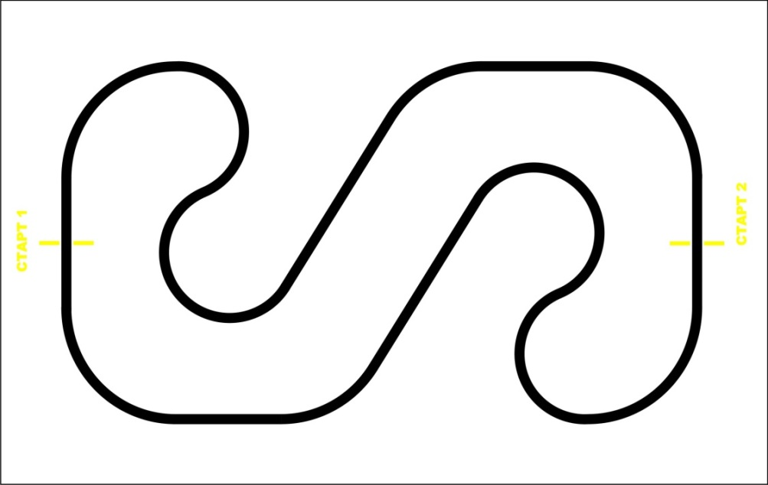

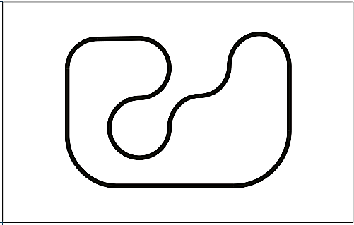

Робот
1. На конструкцию роботов не накладывается ограничений, кроме использования комплектующих, которые могут повредить поверхность ринга.
2. Максимальные размеры робота 30 см х 30 см х 30 см.
2. Вес робота не должен превышать 3 кг.
3. Робот должен быть автономным.
4. Роботы, не требующие сборки, имеющие готовые алгоритмы прохождения трассы по линии, не допускаются к участию в соревновании.

Соревнования
1. На стартовой позиции робот устанавливается колесами перед линией старта, датчики света (цвета) могут выступать за стартовую линию. До команды «СТАРТ» робот должен находиться на поверхности трассы и оставаться неподвижным.
2. По команде судьи «СТАРТ» участник должен включить робота и быстро покинуть стартовую зону.
3. Началом отсчета времени заезда является момент пересечения колесами стартовой линии. Окончанием отсчета времени заезда является момент пересечения задней частью робота финишной линии.
4. Если во время попытки робот сойдет с линии, т.е. окажется всеми колесами или другими деталями, соприкасающимися с поверхностью трассы, с одной стороны от линии и/или «срежет» линию движения или покинет поверхность трассы, выполнение задания прекращается.
5. Если во время попытки робот начнет двигаться неконтролируемо или не сможет продолжить движение в течение 5 секунд, выполнение задания прекращается.
6. Участник может попросить судью о досрочной остановке времени, громко сказав «СТОП» и подняв руку.
7. Задача робота состоит в том, чтобы за наименьшее время пройти всю трассу.
8. В случае превышения трехминутного лимита времени на выполнение задания результат команде не засчитывается.
9. Дистанционное управление роботом запрещается.

Определение победителя и призеров
1. Команде засчитывается лучший результат.
2. Для команд с равными результатами назначаются дополнительные попытки.

Приложение 5
к Положению о проведении открытого
чемпионата по робототехнике «РобоМастер»

Регламент соревнования «Кегельринг - КВАДРО»
(обучающиеся 5-7 классов)

Условия соревнования

1. Команды реконструируют и перепрограммируют робота для участия в соревнованиях «Кегельринг - КВАДРО» непосредственно перед началом этапа – 30 минут.
2. После реконструкции и программирования команды предоставляют роботов для осмотра в судейскую коллегию. Если робот соответствует требованиям, он допускается к участию в соревновании. На устранение обнаруженного нарушения команде дается 3 минуты.
3. Перед началом состязания 8 кеглей равномерно расставляются внутри окружности ринга. На каждую четверть круга должно приходиться не более 2-х кеглей. Кегли ставятся не ближе 12 см и не далее 15 см от черной ограничительной линии.
4. Методом жеребьевки определяются цвета кеглей: четыре кегли - черные и четыре - белые. Кегли считаются по часовой стрелке, начиная с кегли, на которую направлен робот. Окончательная расстановка кеглей утверждается судьей соревнования.
5. Пример расположения кеглей после выпадения последовательности цифр 2, 4, 7, 8.
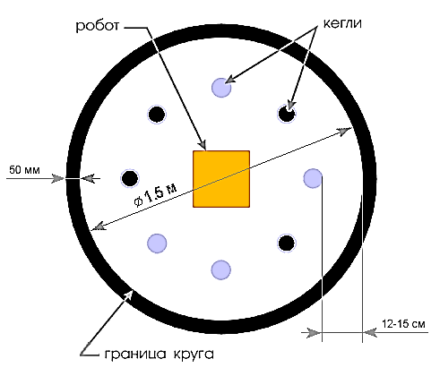

6. Робот помещается в центр ринга. Перед стартом участник не должен изменять первоначальную ориентацию робота.
7. Участник включает робота по команде судьи. Во время проведения соревнования члены команд не должны касаться роботов, кеглей или ринга.
8. Задача робота состоит в том, чтобы вытолкнуть черные кегли за пределы ринга за наименьшее время. Кегля считается вытолкнутой, если она не касается белого поля ринга. За выталкивание каждой белой кегли начисляется штрафное время - 10 секунд, которое прибавляется к основному времени.
9. Во время состязания робот не должен полностью покидать ринг. В случае, если робот ни одной своей частью не касается белого поля ринга, попытка выполнения задания завершается.
10. Максимальное время на выполнение задания - 3 минуты.
11. Каждой команде предоставляется две попытки.
12. В случае превышения трехминутного лимита времени попытка выполнения задания завершается.
13. Запрещено дистанционное управление роботом.

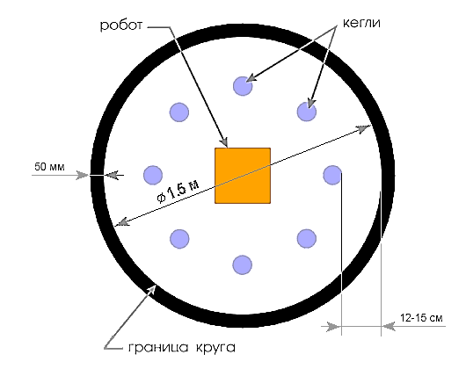
Ринг

1. Цвет ринга – белый.
2. Цвет ограничительной линии – черный.
3. Диаметр ринга – 1,0 – 1,5 м (белый круг).
4. Ширина ограничительной линии – 50 мм.

Робот
1. Конструкция робота не должна иметь комплектующих, которые могут повредить поверхность ринга. Во время выполнения задания робот не должен менять свои размеры. Робот не должен иметь движущихся приспособлений для выталкивания кеглей (механических, пневматических, вибрационных, акустических, клейких или др.).
2. В конструкции робота можно использовать только один микрокомпьютер (RCX, NXT, EV3).
3. При создании программы робота допускается использование любого программного обеспечения. Использование готовой программы запрещается.
4. Максимальные размеры робота 250х250х250 мм.
5. Робот должен быть автономным.

Кегли
1. Кегли представляют собой жестяные цилиндры (стандартная банка для напитков объемом 0,33 л).
2. Кегля окрашивается или обтягивается материалом (бумагой, пленкой, клейкой лентой или др.) белого или черного цвета.
3. Диаметр кегли – 50 - 80 мм.
4. Высота кегли – 120 - 150 мм.
5. Вес кегли – не более 50 грамм.

Определение победителя и призеров
1. В зачет принимается лучшее время из попыток (с учетом штрафного).
2. Победителем объявляется команда, чей робот затратил на выполнение задания наименьшее время.
3. Для команд с равными результатами судьей назначаются дополнительные попытки.

Приложение 6
к Положению о проведении открытого
чемпионата по робототехнике «РобоМастер»

Соревнование «Траектория – ПРОФИ»

(обучающиеся 8-11 классов)

Условия соревнования
1. Сборка робота осуществляется непосредственно перед началом прохождения траектории. Время сборки и программирования робота для этапа «Траектория-ПРОФИ» – 35 минут.
2. До начала сборки все части робота должны находиться в исходном состоянии (все элементы отдельно). При сборке робота нельзя пользоваться инструкциями как текстовыми, так и в виде иллюстраций.
3. В конструкции робота для соревнования «Траектория-ПРОФИ» можно использовать только один микрокомпьютер (RCX, NXT, EV3). При создании программы робота допускается использование любого программного обеспечения.
4. После сборки и программирования команды предоставляют роботов для осмотра в судейскую коллегию. Если робот соответствует требованиям, он допускается к участию в этапе Чемпионата. На устранение обнаруженного нарушения команде дается 3 минуты.
5. За наиболее короткое время робот должен, двигаясь по линии траектории, добраться от старта до финиша, выбирая направление движения в соответствии с цветными метками.
6. Последовательность прохождения траектории (размещение цветных меток) определяется судейской коллегией Чемпионата непосредственно перед началом соревнования.

7. На прохождение дистанции дается не более 3 минут.

8. Для тренировки и настройки робота может использоваться любой вариант игрового поля.

9. Каждой команде предоставляется две попытки.
10. Перед первой попыткой и между попытками команды могут настраивать своего робота.
11. На стартовой позиции робот устанавливается колесами перед линией старта, датчики света (цвета) могут выступать за стартовую линию.
12. По команде судьи участник должен включить робота, нажав кнопку, или с помощью датчика.
13. Во время выполнения задания члены команд не должны касаться робота.
14. Если во время попытки робот сойдет с линии, т.е. окажется всеми колесами или другими деталями, соприкасающимися с полем, с одной стороны от линии, то попытка считается законченной и робот получит баллы, заработанные до этого момента.
15. Если во время попытки робот станет двигаться неконтролируемо или не сможет продолжить движение в течение 20 секунд, то получит баллы, заработанные до этого момента.
14. Участник может попросить судью о досрочной остановке времени, громко сказав «СТОП» и подняв руку. В этом случае будут засчитаны баллы, заработанные до этого момента.​
15. Максимальная продолжительность попытки составляет 3 минуты, по истечении этого времени робот останавливается, команда получит баллы, заработанные до этого момента.
16. Судья может использовать дополнительные попытки для разрешения спорных ситуаций.
17. Дополнительные попытки выполнения задания могут быть даны команде по решению судьи в случае, если робот не смог закончить этап из-за постороннего вмешательства, либо если неисправность возникла по причине плохого состояния игрового поля, либо из-за ошибки, допущенной судейской коллегией.

Трасса
1. Трасса представляет собой прямоугольник размером 1000 х 2000 мм, на котором чёрной линией на белом фоне нарисована траектория следования робота. Ширина линии 18 - 25 мм.
2.Траектория может содержать: разрывы, перекрестки, инверсные перекрестки, прямые и дугообразные линии, повороты на 90 градусов и на острый угол. Возможно использование других дополнительных элементов.
3. При составлении маршрута проезд “Х” - образного перекрестка может осуществляться с любой стороны, проезд “Т” - образного перекрестка осуществляется только со стороны основания “Т”.
4. Линия старта/финиша перекрестком не является.
5. На поле вдоль линии располагаются цветные элементы (метки). Каждая метка указывает на направление движения робота на следующем за ней перекрестке, например: красная – поворот направо, желтая – налево, синяя – проезд вперед, зеленая – разворот на перекрестке на 180 градусов.
6. Метка – квадрат, размером 40х40 мм, размещается на расстоянии 50 мм от линии с правой стороны и за 50 мм до перекрестка.

Робот
1. На конструкцию роботов не накладывается ограничений, кроме использования комплектующих, которые могут повредить поверхность поля.
2. Максимальные размеры робота 250х250х250 мм. Во время попытки робот не должен менять свои размеры.
3. Робот должен быть автономным.
4. При сборке робота нельзя пользоваться инструкциями, как текстовыми, так и в виде иллюстраций.

Пример траектории и расстановки меток:
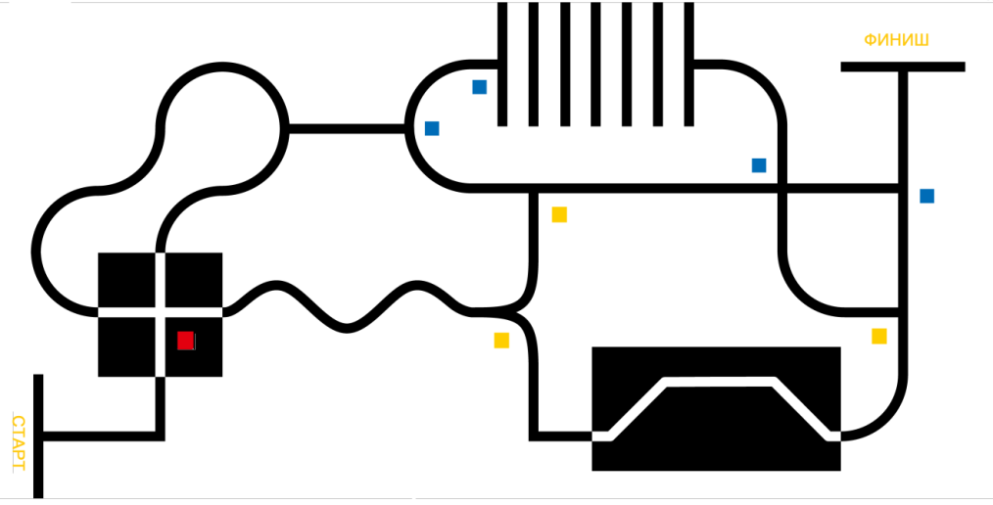

Определение победителя и призеров
1. Окончание выполнения задания фиксируется, когда ведущие колеса робота коснутся линии финиша.
2. Команда, преодолевшая объявленную судьей дистанцию полностью, получает максимально возможное количество баллов.
3. Если во время попытки робот сойдет с линии, т.е. окажется всеми колесами с одной стороны линии или неправильно повернет на перекрестке, то в зачет принимается:
- время до съезда с линии или с заданного маршрута;
- баллы, заработанные за правильное прохождение перекрестков, в соответствии с цветом метки – 10 баллов за каждый;
- баллы, заработанные за правильное прохождение участка от одного перекрестка до другого – 5 баллов за каждый;
- баллы за пересечение финишной линии – 10 баллов.
4. Баллы за участок начисляются только в том случае, если он полностью преодолен роботом.
5. В зачет принимаются суммарные результаты попыток: сумма баллов и сумма времени.
6. Победителем объявляется команда, получившая наибольшее количество баллов и преодолевшая всю дистанцию за наименьшее время.
7. Для команд с равными результатами назначаются дополнительные попытки.

Приложение 7
к Положению о поведении открытого
чемпионата по робототехнике «РобоМастер»

Регламент соревнований «РобоСумо»
(обучающиеся 8-11 классов)
Условия состязания
1. Команды реконструируют и перепрограммируют робота для участия в соревнованиях «РобоСумо» непосредственно перед началом этапа – 30 минут.
2. После реконструкции и программирования команды предоставляют роботов для осмотра в судейскую коллегию. Если робот соответствует требованиям, он допускается к участию в соревновании. На устранение обнаруженного нарушения команде дается 3 минуты.
3. Состязание проходит между двумя роботами-соперниками. Цель состязания - вытолкнуть робота-противника за черную линию ринга. Задача автономно действующего робота – успеть за определённое время своим корпусом, или с использованием выталкивающего/опрокидывающего механизма, вытолкнуть робота-соперника за границы круглого ринга диаметром 1 метр. Соперники определяются методом жеребьевки.
4. Максимальная длительность поединка – 60 секунд.
5. Соревнование состоит из трех поединков. За победу в поединке начисляется 1 очко, за ничью – 0 очков.
6. Между поединками командам дается 1 минута на устранение неисправностей робота. Один раз за матч между поединками команда может объявить трехминутный тайм-аут на устранение технических неполадок. На время тайм-аута время матча останавливается. После тайм-аута матч возобновляется с тем же счетом и оставшимся временем.
7. После начала состязания роботы могут маневрировать по рингу как угодно.
8. Если большая часть робота касается поверхности вне поля (за пределами черной линии), роботу засчитывается проигрыш в раунде.
9. Если по окончании раунда ни один робот не окажется вытолкнутым за пределы круга, то выигравшим раунд считается робот, находящийся ближе всего к центру круга.
10. Если победитель не может быть определен способами, описанными выше, решение о победе или переигровке принимает судья состязания.
11. Роботы должны действовать автономно. Во время раунда участники команд не должны касаться роботов.
Поле
1. Цвет ринга – белый.
2. Цвет ограничительной линии – черный.
3. Диаметр ринга – 1,0 – 1,5 м (белый круг).
4. Ширина ограничительной линии – 50 мм.
5. В круге красными или белыми полосками отмечены стартовые зоны роботов. Робот должен быть поставлен как можно ближе к красной линии, но его проекция не должна попадать на линию.
6. Красной или белой точкой отмечен центр круга.

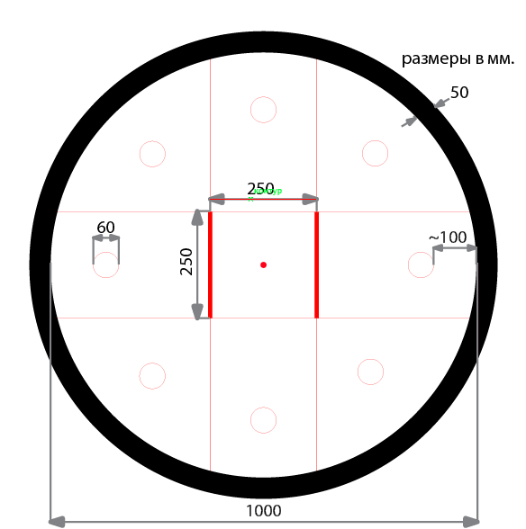

7. В соревнованиях используется поле в виде баннера типографского производства с нанесённой разметкой, или листов плотной бумаги с нанесённой гуашью разметкой. Поле располагается на ровной горизонтальной поверхности. Допускается расположить поле непосредственно на полу.
8. Возможны три варианта стартовых позиций.
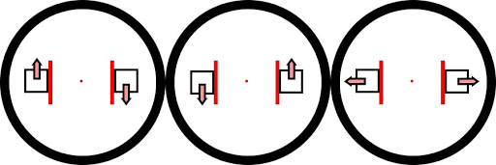

Робот
1.Роботы должны быть собраны из компонентов наборов для занятий детской образовательной робототехникой.
2. Размер робота не должен превышать 250 мм х 250 мм х 250 мм, вес робота не должен превышать 1 кг.
3. Робот должен быть автономным. Запрещена подача команд роботу по каналу Bluetooth, с помощью ИК-лучей, а также любого другого средства дистанционной связи.
4. В конструкции робота допускаются механические приспособления для выталкивания или опрокидывания робота-соперника.
5. Робот, по мнению судей, намеренно повреждающий других роботов, или как-либо повреждающий или загрязняющий покрытие поля, будет дисквалифицирован на всё время состязаний. Под повреждением понимается нанесение вреда оборудованию участников, такого как разбивание дисплея блока EV3, слом деталей конструктора.
Конструктивные запреты:
• Запрещено использование каких-либо клейких приспособлений для захвата, блокировки и удержания робота-противника на колесах и корпусе робота, в частности, способных нанести вред оборудованию участников или игровому полю.
• Запрещено создание помех для ИК и других датчиков робота-соперника, а также помех для электронного оборудования.
• Запрещено использовать приспособления, бросающие что-либо в робота-соперника.
• Запрещено использовать жидкие, порошковые и газовые вещества в качестве оружия против робота-соперника.
• Запрещено использовать легковоспламеняющиеся вещества.
• Запрещено использовать конструкции, которые могут причинить физический ущерб рингу или роботу-сопернику.
Роботы, нарушающие вышеперечисленные запреты, снимаются с соревнования.
Определение победителей
1. В зачет принимаются суммарные результаты трех попыток.
2. Победителем объявляется команда, получившая наибольшее количество баллов за наименьшее время.
3. Для команд с равными результатами назначаются дополнительные попытки.

